C语言刷题建议

感谢黄硕、许芷涵同学的宝贵建议！

参考 [我的C语言学习心得（内含干货） - 知乎 (zhihu.com)](https://zhuanlan.zhihu.com/p/33095933)

**第一阶段：基础**

1. **C语言学习网（有解析，基础、详细，适合入门）**

<https://www.dotcpp.com/oj/train/>

1. **PTA（无解析，需要买书输验证码，可以自行百度题目答案）**

[题目集列表 (pintia.cn)](https://pintia.cn/problem-sets?tab=0)

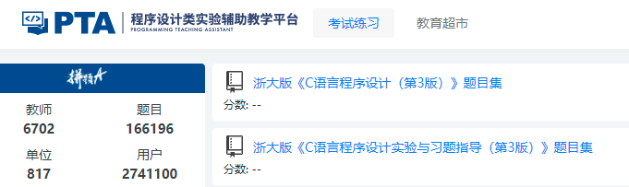

1. **计蒜客（入门题）**

[信息学题库 - 计蒜客 (jisuanke.com)](https://nanti.jisuanke.com/oi)

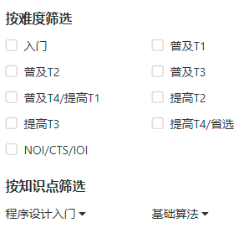

**第二阶段：提高**

1. **洛谷（有解析，建议从官方题单的入门题刷起）**

https://www.luogu.com.cn/training/list

1. **各大学OJ（POJ、HDUOJ、ZOJ等等）**

[BJFUOJ | getting started problem (bjfuacm.com)](https://www.bjfuacm.com/started?tag=acm%E5%85%A5%E9%97%A8&page=1)

1. **virtual judge（各大OJ题目的集合，无算法标签，无难度标注）**

[Virtual Judge (vjudge.net)](https://vjudge.net/)

注意：oj与人工判题有区别，一定注意输入输出要符合题目标准，注意数据范围等